Een nieuw verzonnen woord: anderkwart

Jubilea komen regelmatig voor in frankeerstempels. Er is altijd wat te vieren of het nou kort of lang is:

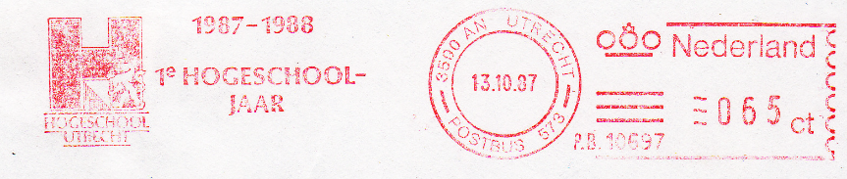

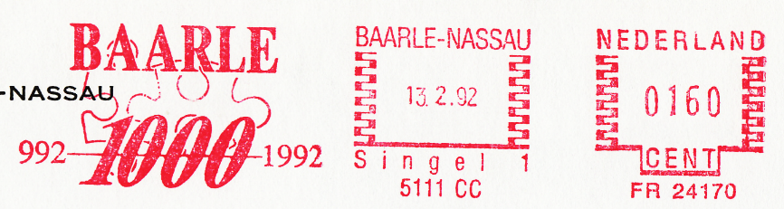

In plaats van het met getallen te zeggen, kun je het ook met woorden zeggen:

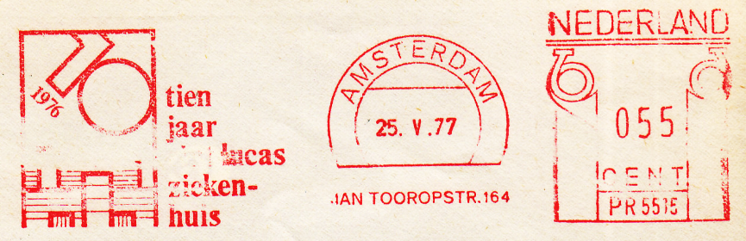

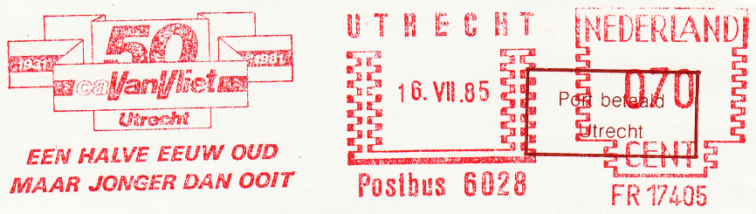

Maar deze had ik nog niet eerder gezien.

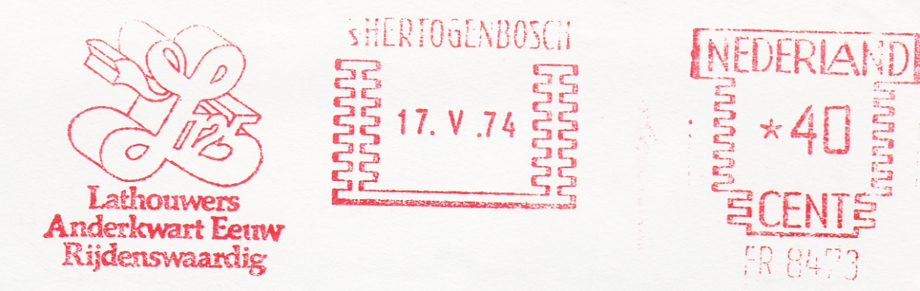

Géén van alle jubileumstempels die ik ken, probeert het woord honderdenvijfentwintig korter op te schrijven. Dat lukt ook moeilijker dan bij honderdenvijftig jaar waar we makkelijk anderhalve eeuw van maken. Dat laatste heeft de bedenker van anderkwart volgens mij in zijn hoofd gehad. Dit woord komt in geen enkel woordenboek voor, ook al laten ‘Wolters woordenboeken je nooit in de steek!’.

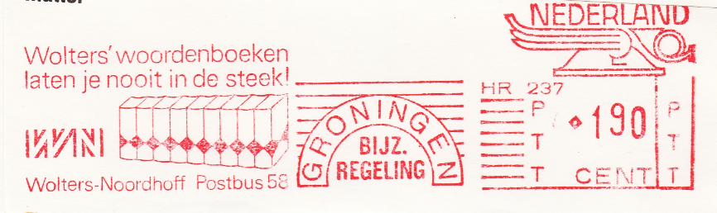

Niet bij Van Dale en ook niet in het grootste historische woordenboek ter wereld: het WNT (Woordenboek der Nederlandsche Taal). Dat telt maar liefst 43 dikke boekdelen, dat is ruim drie meter. Gelukkig is het tegenwoordig geheel digitaal te raadplegen [https://ivdnt.org/woordenboeken/woordenboek-der-nederlandsche-taal/]. Let op: ‘moderne’ woorden als frankeermachine komen daarin niet voor. Het gaat vooral om woorden uit de negentiende eeuw en eerder ook al zijn er aanvullingen uit de twintigste eeuw in de laatste drie delen aan toegevoegd.

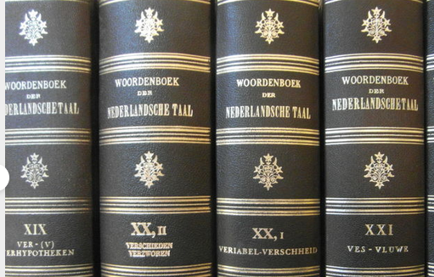

[Gerard Straathof]

